Государственная экспертиза условий труда станет "прозрачней"

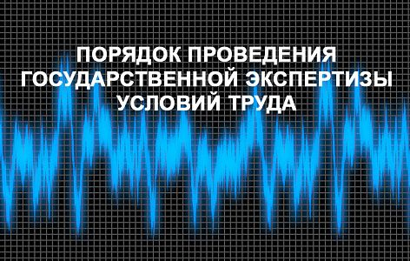
08 апреля 2021
Минтруд РФ планирует изменить порядок выполнения государственной экспертизы условий труда (ГЭУТ). С целью совершенствования бюджетного обеспечения государственных услуг, включая госэкспертизу условий труда чиновники ведомства подготовили проект приказа, вносящий поправки в приказ №549н от 12.08.2014, утверждающий порядок проведения госэкспертизы условий труда.

Как поясняют авторы поправок, вносимые изменения должны минимизировать риски распространения коррупционных факторов и нецелевого использования средств государственного бюджета во время предоставления госуслуги - ГЭУТ. Утверждение изменений должно гарантировать прозрачность бюджетного регулирования в процессе организации Минтрудом РФ выполнения за счет бюджетных средств исследований вредных факторов производства в рамках ГЭУТ.
Изменения, предложенные Минтрудом РФ, касаются п.28 Порядка проведения ГЭУТ. Хорошо известно, что ранее бюджетные средства при организации измерений и исследований направлялись в частные лаборатории. Теперь в ч.3 п.28 будет добавлена новая формулировка «с привлечением находящегося в ведении государственного бюджетного учреждения, уполномоченного на проведение указанных исследований (испытаний) и измерений согласно уставным документам». Это означает, что ГЭУТ за счет казенных средств станет выполняться государственными бюджетными учреждениями. Это отодвинет от оказания подобных услуг частные организации. Очевидно, что в выигрыше от нововведений окажутся подведомственные лаборатории Роспотребнадзора и ВНИИ Труда Минтруда РФ.
Напомним, пока еще действующие положения п.28 Порядка №549н дают право Гострудинспекциям, занимающимся выполнением ГЭУТ, обращаться в Минтруд с целью проведения соответствующей процедуры. Однако, как поясняют авторы поправок у ведомства отсутствуют полномочия, связанные с проведением испытаний (измерений). По этой причине пока данные измерения проводятся в рамках государственного задания для подведомственного министерству ФГБУ «ВНИИ труда». Такой подход отчасти обеспечивает «прозрачность» бюджетного регулирования при осуществлении ГЭУТ, однако не урегулирует бюджетную составляющую данной проблемы в периметре действующего нормативно-правового регулирования.
После принятия правительственного постановления №1043 от 30 августа 2017 года и приказа Минфина РФ от 14 ноября 2017 года №185н было скорректировано бюджетное планирование. Испытания (измерения) вредных факторов производства при осуществлении ГЭУТ за счет средств бюджета были включены в список видов работ, которые предусмотрены нормативно-правовыми актами и производятся в рамках государственных услуг, предоставляемых физлицам.
Однако осуществление подобных работ при отсутствии в указанных перечнях информации об уполномоченных организациях по причине неполноты регулирования процедуры в Приказе Минтруда РФ №549н приводит к появлению проблем при проведении бюджетного процесса, увеличивает риски появления коррупционных составляющих и повышает вероятность нецелевого использования средств государственного бюджета, полагают инициаторы законодательных изменений.
В принципе новшество совершенно не противоречит здравому смыслу и наведет дополнительный порядок в ГЭУТ.
Источник: https://ohranatruda.ru/news/

